Università degli studi di Salerno

Dipartimento di Informatica

***Corso di Laurea in Informatica***



***TECNOLOGIE SOFTWARE PER IL WEB***

***Website Design***

***“Nome Progetto”***

***.***

**Docenti:**

prof. Simone Romano, prof. Giuseppe Scanniello

**Studenti:**

***Nome Matricola***

Antonio José Lara Peña ERASMSIN03246

*Anno Accademico: 2022/23*

INDICE

1. Obiettivo del progetto 3

2. Analisi dei competitor 3

3. Funzionalità del sito 3

4. Layout 3

5. Tema 3

6. Palette dei colori 4

7. Diagramma navigazionale 4

8. Diagramma navigazionale con le Servlet 5

9. Schema ER della base di dati 5

10. Repository GitHub 5

11. Progetto SonarCloud 5

***DriveMarket***

# 1. Obiettivo del progetto

Il sito è rivolto a un'azienda che vende prodotti automobilistici, come ad esempio Tesla. Le principali necessità che si intendono soddisfare sono quelle di avere una gestione degli utenti, dei prodotti e degli ordini dei clienti sul sito.

# 2. Analisi dei competitor

Ad esempio, un sito concorrente potrebbe essere Ferrari. Il sito web di Ferrari offre un'esperienza interattiva ed emozionante per gli appassionati di auto. Il suo design elegante e sofisticato mostra una vasta gamma di modelli di Ferrari, con dettagli tecnici e opzioni di personalizzazione. I visitatori possono godere di un'esperienza virtuale coinvolgente ed esplorare i veicoli a 360 gradi. Il sito fornisce anche notizie, eventi e contenuti multimediali correlati a Ferrari. Inoltre, offre servizi, accessori e un negozio online per acquistare prodotti esclusivi del marchio. In sintesi, il sito web di Ferrari combina informazioni dettagliate, esperienze virtuali e opportunità di acquisto per i fan del marchio.

# 3. Funzionalità del sito

Funzionalità per gli utenti registrati (clienti): registrarsi nel sistema, accedere al sistema, modificare i dati dell'utente, effettuare il logout dal sistema, aggiungere e rimuovere prodotti dal carrello, acquistare i prodotti presenti nel carrello, visualizzare tutti gli ordini effettuati.

Funzionalità per gli utenti amministratori (admin): accedere al sistema, modificare i dati dell'utente, modificare i permessi degli altri utenti, effettuare il logout dal sistema, aggiungere, modificare ed eliminare prodotti dal catalogo, visualizzare tutti gli ordini di tutti i clienti compresi tra due date.

Funzionalità che possono essere utilizzate da tutti (registrati o meno): visualizzare tutti i prodotti presenti nel catalogo, cercare i prodotti per nome (in modo dinamico).

# 4. Layout

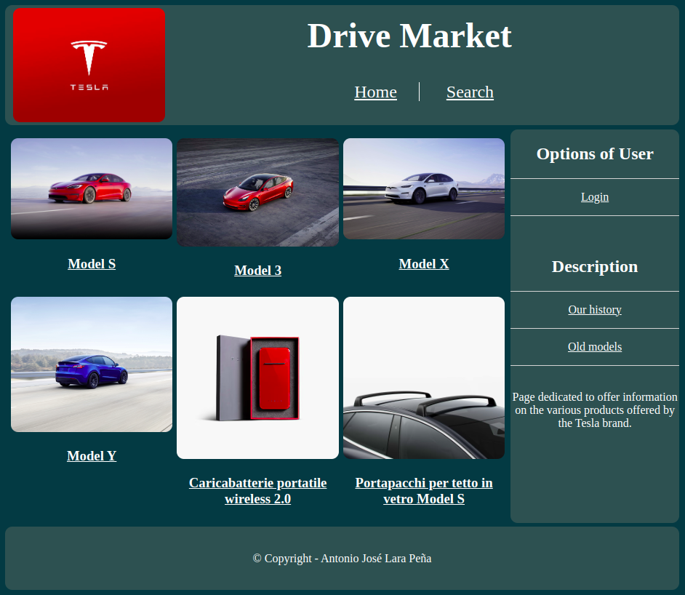

# 5. Tema

Ho scelto una gamma di colori blu scuro per realizzare le diverse viste delle sezioni della pagina. Nel mio caso, Tesla ha principalmente colori rossi, quindi ho utilizzato colori grigi scuri e blu per creare un'atmosfera confortevole.

# 6. Palette dei colori

Colori utilizzati in base all'RGB:

rgb(5, 58, 65)  Usato come sfondo per l'intera pagina.

rgb(47,79,79) Utilizzato per le diverse sezioni.

rgb(5, 200, 230) Utilizzato per i prodotti degli ordini differenti.

# 7. Diagramma navigazionale

**Generic User**

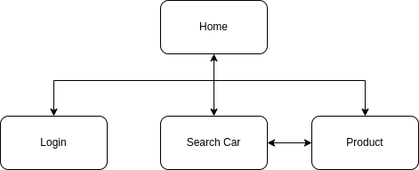

**Client Registered**

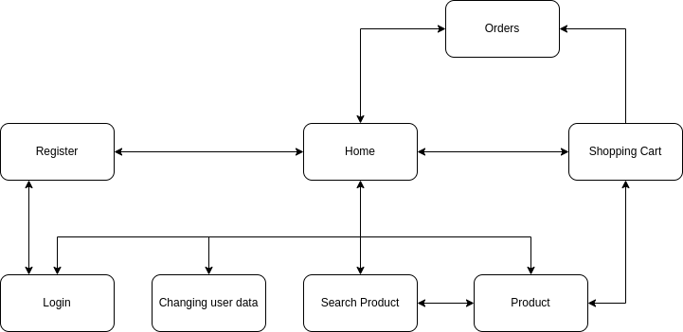

**A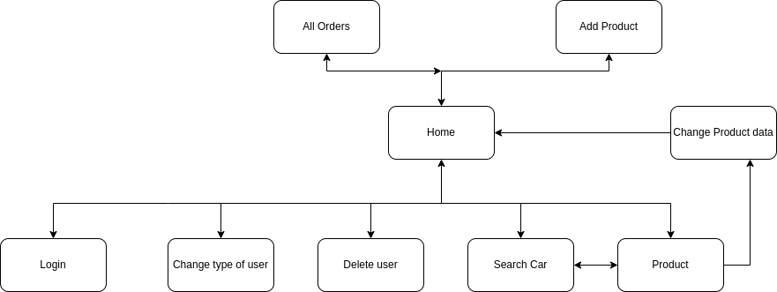dmin**

# 8. Diagramma navigazionale con le Servlet

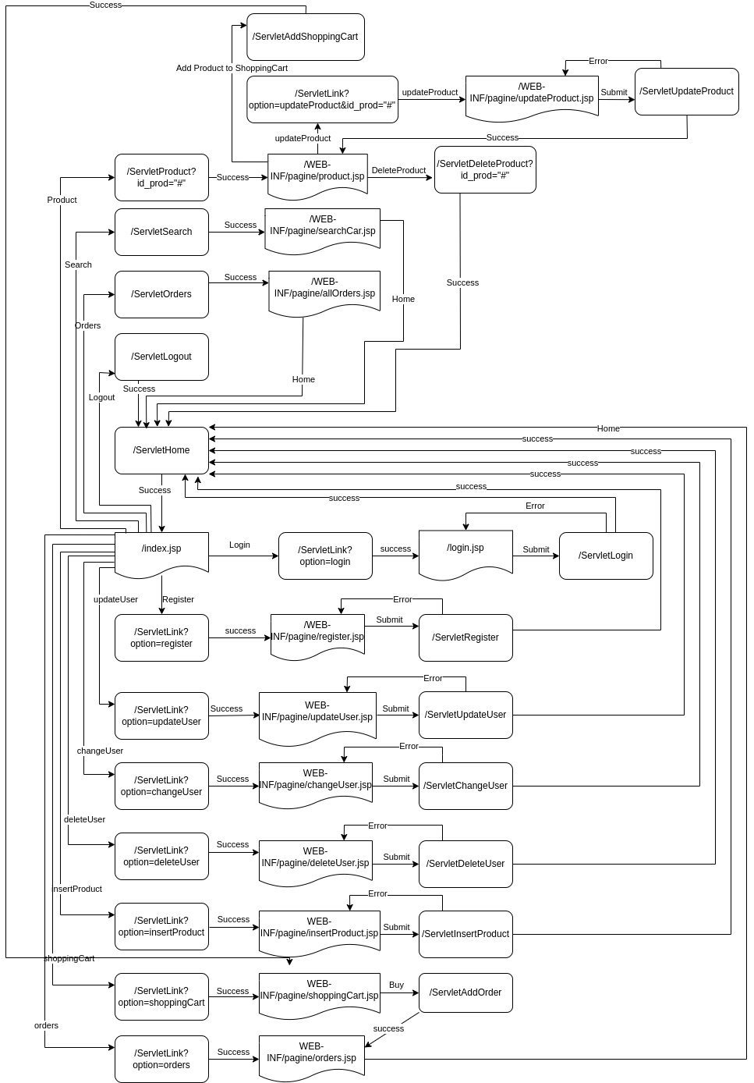

# 9. Schema ER della base di dati

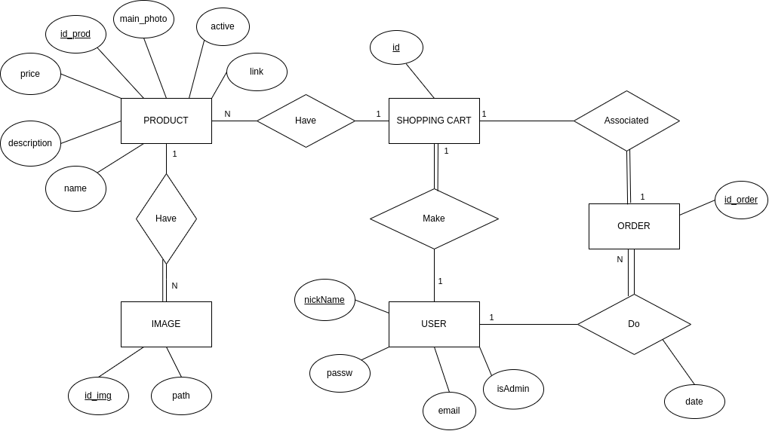

# 10. Repository GitHub

[*https://github.com/ajota185/DriveMarketProject.git*](https://github.com/ajota185/DriveMarketProject.git)

# 11. Progetto SonarCloud

*** *Link al progetto su SonarCloud\*\*\**